Povratak hrvatskog iseljeništva


Izvor: Ministarstvo demografije i useljeništva
Republika Hrvatska provodi mjere i programe usmjerene na osiguravanje potpore povratku hrvatskih iseljenika i njihovih potomaka. Cilj tih mjera je demografska revitalizacija, gospodarski razvoj i produbljivanje veza s hrvatskim iseljeništvom. Programi i aktivnosti provode se u suradnji s nadležnim institucijama, a koordinira ih Ministarstvo demografije i useljeništva.
Politika useljavanja razvija mehanizme koji omogućuju povratak hrvatskih iseljenika i olakšavaju doseljavanje u Republiku Hrvatsku.
Ključni ciljevi obuhvaćaju: povratak hrvatskih iseljenika i njihovih potomaka; olakšavanje procesa useljavanja i reguliranja boravka; demografsku obnovu i jačanje lokalnih zajednica; poticanje gospodarskog razvoja i zapošljavanja; prijenos znanja, iskustava i investicija iz iseljeništva.
Podrška povratnicima i useljenicima
Kako bi se olakšao dolazak i integracija u hrvatsko društvo, provode se različite mjere podrške koje uključuju informativnu, administrativnu i savjetodavnu pomoć osobama koje planiraju preseljenje u Hrvatsku. Mjere podrške obuhvaćaju: pružanje informacija o mogućnostima useljavanja; pomoć pri reguliranju statusa boravka i administrativnih postupaka; savjetovanje o zapošljavanju i poslovnim prilikama; programe učenja hrvatskog jezika; aktivnosti integracije u društveni i gospodarski život.

Integracija u društvo i tržište rada
Važan dio politike useljavanja je uspješna integracija useljenika u društveni život Republike Hrvatske. Integracijski programi omogućuju lakše uključivanje u zajednicu i tržište rada.
Aktivnosti integracije uključuju: učenje hrvatskog jezika; upoznavanje s pravnim i društvenim sustavom; podršku pri zapošljavanju; povezivanje s lokalnim zajednicama i institucijama.
Suradnja institucija i zajednice
Provedba mjera useljavanja temelji se na suradnji državnih institucija, jedinica lokalne i regionalne samouprave, obrazovnih i znanstvenih institucija te organizacija koje djeluju u području suradnje s hrvatskim iseljeništvom.
Takav pristup omogućuje učinkovitiju provedbu politika i kvalitetniju podršku osobama koje odluče započeti život u Hrvatskoj.
Detaljne informacije o mjerama i programima poticanja useljavanja dostupne su u službenom informativnom materijalu.
📄 Preuzmite informativni letak:
https://mdu.gov.hr/UserDocsImages//Ministarstvo%20demografije%20i%20useljeni%C5%A1tva/useljeni%C5%A1tvo//1749549491428_MDU%20-%20Letak%20A4_HR.pdf
Oslobođenje od poreza na dohodak na pet godina – nova mjera za povratnike
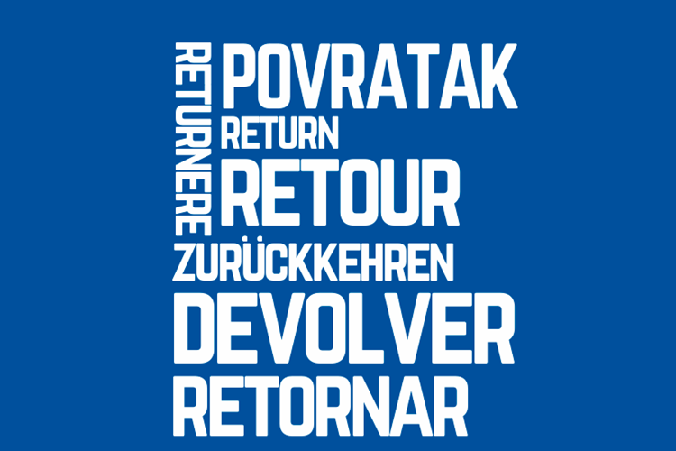
Izvor: Ministarstvo demografije i useljeništva

Republika Hrvatska uvela je novu poticajnu mjeru s ciljem poticanja povratka hrvatskih iseljenika i njihovih obitelji u domovinu. Mjerom je predviđeno oslobođenje od plaćanja poreza na dohodak po osnovi plaće u razdoblju od pet godina za osobe koje se vrate u RH i zaposle.
Ova pogodnost namijenjena je hrvatskim državljanima, hrvatskim iseljenicima i njihovim potomcima koji su neprekidno boravili u inozemstvu najmanje dvije godine. Mjera se također odnosi na članove njihovih obitelji te na osobe kojima je, sukladno važećim propisima, odobren privremeni ili stalni boravak u Republici Hrvatskoj radi useljavanja i povratka hrvatskog iseljeništva.
Cilj ove mjere je olakšati povratak u domovinu te potaknuti uključivanje povratnika na hrvatsko tržište rada i u društveni život. Oslobođenje od poreza na dohodak tijekom prvih pet godina zaposlenja predstavlja značajnu financijsku potporu i dodatni poticaj za povratak.
Za sve zainteresirane dostupne su detaljnije informacije o uvjetima i postupku ostvarivanja ove pogodnosti u informativnom biltenu Ministarstva financija, koji se nalazi u privitku ove objave.
Pozivamo sve hrvatske iseljenike, njihove potomke te osobe koje su dulje vrijeme živjele izvan Republike Hrvatske da razmotre mogućnost povratka i iskoriste pogodnosti koje Republika Hrvatska pruža.
Preuzmite informativni letak: https://mvep.gov.hr/UserDocsImages/2025/datoteke/Letak_za_povratniak_a5_HRVATSKI_tisak_1003_KOREKCIJE3.pdf

Mjera Biram Hrvatsku
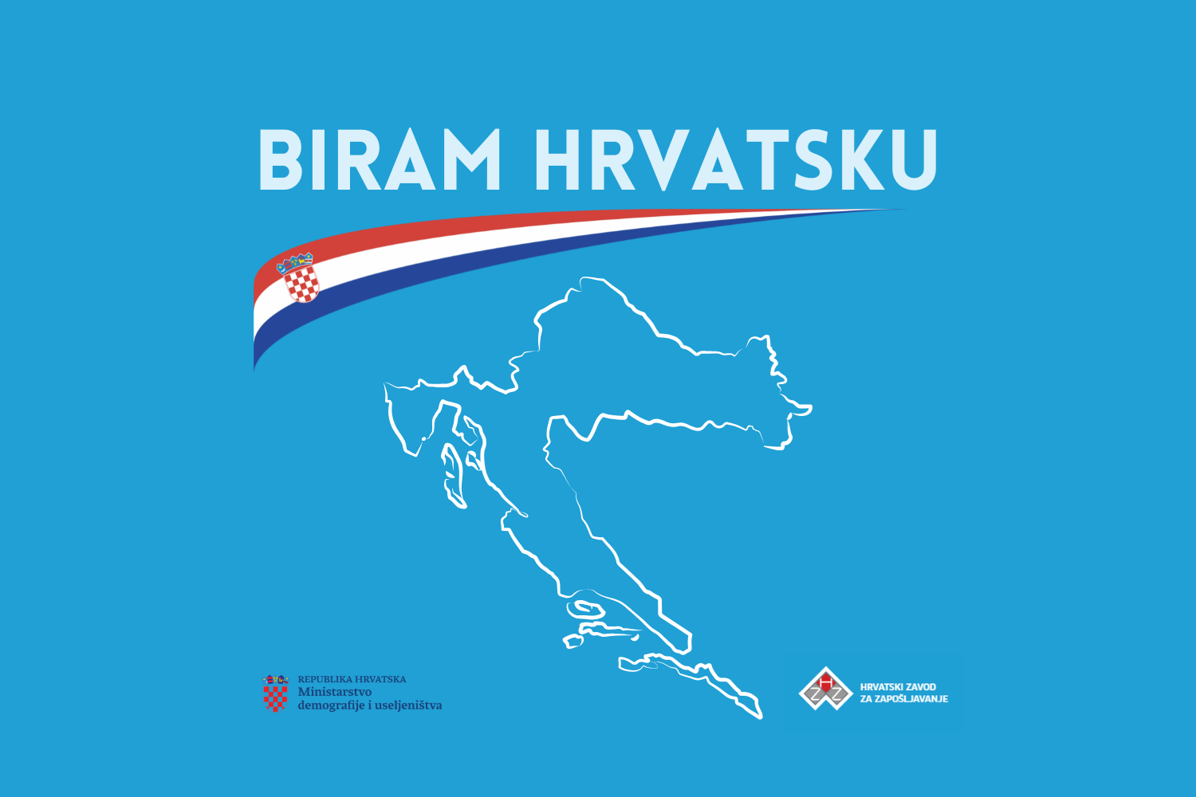
Izvor: Ministarstvo demografije i useljeništva
Cilj mjere Biram Hrvatsku koju provodi Hrvatski zavod za zapošljavanje je osnažiti gospodarsku aktivnost i raspon djelatnosti većem dijelu Republike Hrvatske, posebice u gospodarski slabije razvijenim i demografski oslabljenim područjima s naglaskom na ruralna područja Slavonije, zaleđa dalmatinskih županija, Banovine, Korduna, Like, Gorskog kotara i otoka te poticati povratak aktivnog radnog stanovništva, hrvatskih državljana povratnika.
Uz otvaranje novih poslovnih subjekata od strane povratnika iz navedenih država koji su stekli relevantno radno iskustvo, a koje iskustvo predstavlja dodanu vrijednost za hrvatsko gospodarstvo, mjera Biram Hrvatsku ima i izravne demografske učinke u smislu poticanja povratka i useljavanja hrvatskih iseljenika i njihovih potomaka u svrhu pristupu tržištu rada i njihove brže i učinkovitije integracije u gospodarski i društveni život Republike Hrvatske. Provedbom ove mjere izravno se doprinosi ostvarenju posebnog cilja poticanja povratka i useljavanja iz hrvatskog iseljeništva te ostvarenju jednog od strateških ciljeva Republike Hrvatske, a to je Demografska revitalizacija i bolji položaj obitelji.
Navedenom mjerom može se ostvariti poticaj od maksimalnih 27.000 eura (7.000 + 20.000 eura).
Sve potrebne informacije u vezi korištenja mjere Biram Hrvatsku nalaze se na sljedećoj poveznici: https://mjere.hzz.hr/mjere/biram-hrvatsku-mobilnost-radne-snage-2025/
te u brošuri: https://mjere.hzz.hr/app/uploads/2024/12/2025_Mobilnost_radne_snage_Biram_Hrvatsku_2.pdf

